Daten- und Fakten
Frauen & Wirtschaft in Hessen
(Stand: Juni 2021)

Stand der Recherche: Juni 2021. Hinweis: ein Teil dieses Zahlenmaterials stammt aus Zeiten vor der Pandemie.

1 – Potenzial für Frauen in Hessen: Luft nach oben für die berufliche Selbständigkeit
Insgesamt ist die Entwicklung der beruflichen Selbständigkeit der Frauen stabil. Im Vergleich zu Männern sind noch halb so viele erwerbstätige Frauen selbständig: 6,5 % vs. 12,6 %. Für mehr Gründungen durch Frauen gibt es also noch Luft nach oben.
Auch der Anteil der Einzelunternehmerinnen unter den Gewerbeanmeldungen bleibt gleich und liegt bei 36,1 %.
Daher gilt es, die bisher erfolgte Unterstützung fortzusetzen und das Klima für Gründerinnen, Unternehmerinnen und Nachfolgerinnen weiterhin zu stärken.
- 9,78 % der Erwerbstätigen* (Vorjahr: 13,8 %) sind selbständig (Deutschland: 9,45 %)
- 30,8 % der Selbständigen in Hessen sind Frauen (Vorjahr: 32,3%)
(Deutschland: 33 %; Vorjahr 33,2%)
- 6,5 % der erwerbtätigen Frauen in Hessen sind selbständig (Männer: 12,6 %)
(Deutschland: Frauen 6,6 %; Männer 11,7 %)

* Erwerbstätige = inkl. Selbständige

Quelle: Statistisches Bundesamt (Daten: 2019, erschienen 2020)

- 36,1 % aller Gewerbeanmeldungen (Neuerrichtungen und Übernahme) durch Einzelunternehmer/-innen) haben 2020 Frauen getätigt (2019: 35,8 %)
(Deutschland - aktuellste Daten aus 2019: 35%)
- 37 % aller Gewerbeanmeldungen in Neuerrichtung durch Einzelunternehmer/-innen) haben 2020 Frauen getätigt (2019: 36,5 %)
(Deutschland - aktuellste Daten aus 2019: 35,3%)
- 33,6 % aller Gewerbeanmeldungen in Übernahme durch Einzelunternehmer/-innen) haben 2020 Frauen getätigt (2019: 32,5 %)
(Deutschland - aktuellste Daten aus 2019: 35%)

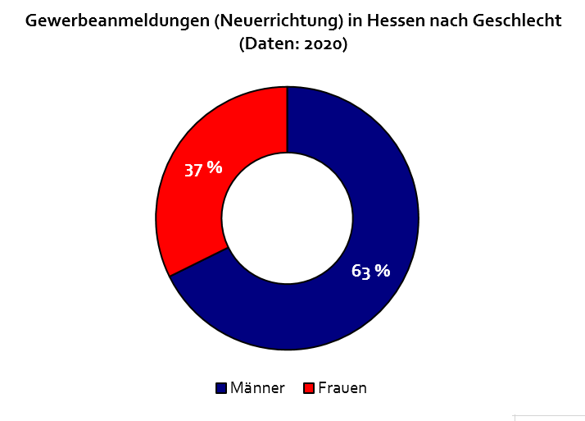

Quellen: Daten 2020 (Hessen): Hessisches Statistisches Landesamt „Gewerbeanzeigen in Hessen im Jahr 2020“
(erschienen 2021); Daten 2019 (Deutschland): Statistisches Bundesamt „Gewerbeanzeigen in den Ländern 2019“ (erschienen 2020)
2 – Erwerbstätigkeit* in Hessen:
weibliche Fach- und Führungskräfte aus der stillen Reserve holen
Bezogen auf ihren Bevölkerungsanteil (50,5 %) sind erwerbstätige Frauen noch unterrepräsentiert (46,4 %). In ihrer Erwerbsbeteiligung stecken bedeutende wirtschaftliche Ressourcen, die im Hinblick auf den demografischen Wandel und Fachkräftemangel auf dem Arbeitsmarkt zu erschlieβen sind. Ähnlich wie in Deutschland ist der Frauenanteil unter den hessischen Führungskräften von 24,5 % nach wie vor niedrig. Dennoch ist dieser in den letzten Jahren angestiegen und bleibt derzeit stabil.
- 50,5 % (3,1 Mio.) der Einwohner sind Frauen (Deutschland: 50,5 %)
- 46,4 % (1,5 Mio.) der Erwerbstätigen sind Frauen (Deutschland: 46,6 %)
- 24,5 % (2020: 24,2 %) der Führungskräfte sind Frauen (Deutschland: 24,6 %)

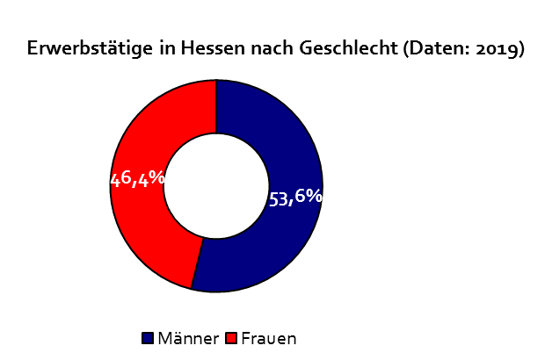

* Erwerbstätige = inkl. Selbständige

Quellen: Statistisches Bundesamt (Daten: 2019, erschienen 2020)
03/2021 - Statistik CRIF Bürgel GmbH (erschienen 2021)
3 –Verdienst von Frauen in Hessen: Der Gender Gap schrumpft
Der hessische Gender Gap im Verdienst besteht immer noch in beträchtlicher Höhe. Dennoch ist er im Vergleich zum Vorjahr erfreulicherweise um fast fünf Punkte gesunken: Der Gap liegt noch bei 15,8 %, leicht über dem Bundeswert (15,2 %). Wie in den Vorjahren ist der Gender Pay Gap höher in der Gruppe der Arbeitnehmerinnen in leitender Stellung (19,8 %). Auch hier schrumpft die Differenz um 4,4 Punkte und liegt nun bei 19,8 %. Um diese positive Tendenz zu verstetigen, ist es nach wie vor von groβer Bedeutung, sich für die Qualität der Beschäftigung von Frauen einzusetzen: damit sie Erwerb und Einkommen sichern können.
- Bezahlte Wochenarbeitszeit (Produzierendes Gewerbe und Dienstleistungsbereich):
31,1 Stunden (Männer: 37,1 Stunden)
(Deutschland: Frauen 31,4 Stunden; Männer 37,3 Stunden)
- Bruttoverdienst pro Stunde (Produzierendes Gewerbe und Dienstleistungsbereich):
26,9 Euro (Männer: 31,9 Euro)
(Deutschland: Frauen 24,7 Euro; Männer 29,1 Euro)

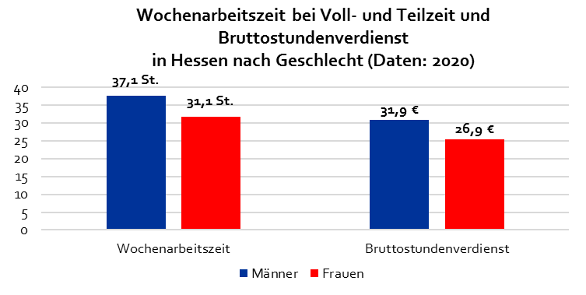
- Gender Pay Gap (Produzierendes Gewerbe und Dienstleistungsbereich):
15,8 % (2020: 20,6 %; 2019: 18 %; 2018: 23,8%)
Deutschland: 15,2 % (2020: 18,1 %; 2019: 17 %; 2018: 20,6 %)
Bei Arbeitnehmerinnen in leitender Stellung ist der Gap größer und erreicht 22,5 %
(2020: 24,2 %; 2019: 21,7 %; 2018: 26,5 %)

Quelle: Statistisches Bundesamt (Daten 2020, erschienen 2021)

Pressekontakt: Sandra Megtert, info@sandra-megtert.com – v.i.S.d.P.: Christiane Stapp-Osterod, jumpp – Ihr Sprungbrett in die Selbständigkeit, Frauenbetriebe e.V., Hamburger Allee 96, 60486 Frankfurt
Tel.: 069 / 715 89 55 -0, Fax 069 / 715 89 55 -29, E-Mail: info@jumpp.de, Internet: www.jumpp.de

